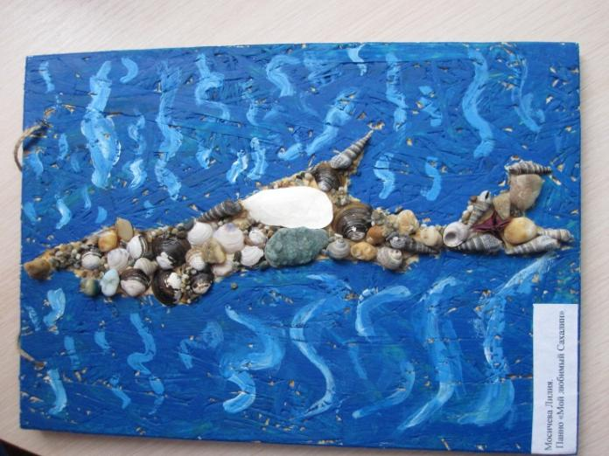

Мбдоу №4 «ТЕремок» с. ново - троицкое

КОЛЛАЖ С ИСПОЛЬЗОВАНИЕМ ПРИРОДНОГО МАТЕРИАЛА.
ПАННО "МОЙ ЛЮБИМЫЙ САХАЛИН»

Селионова Нина Владимировна
Воспитатель
Мосичева Лилия старшая группа
МБДОУ №4 с. Ново – Троицкое

с. Ново- Троицкое
2017 год
Содержание
- Введение………………………………………………………………..3
- Глава 1. Развитие творческих способностей детей дошкольного возраста…………………………………………………………..…….4
- Глава 2. Коллаж из природного материала……………………….6
- Выводы…………………………………………………………………8
- Приложение 1.…………………………………………………………9
- Приложение 2…………………………………………………………16

3

Введение
Актуальность выбранной темы заключается в том, что дошкольный возраст - это благоприятный период для развития творческих способностей детей.
В Федеральном государственном образовательном стандарте дошкольного образования одной из важнейших задач является раскрытие творческого потенциала каждого ребёнка, развитие его индивидуальности, создание оптимальных условий для обогащения жизненного опыта и личностного роста, развития творческих способностей и любознательности.
Для того чтобы у ребенка старшего дошкольного возраста по собственному желанию и художественным пристрастиям имел место выбор из различных вариаций художественной деятельности, проявление творческого подхода к осуществлениям личного замысла, требуется наличие основательных знаний, сформированных определенных навыков и умений. Нужен базис или другими словами — фундамент, для предстоящей самостоятельной деятельности. К шести годам ребенок должен иметь четкое представление об определенных материалах для изобразительной деятельности, их отличительных особенностях и способах создания изображения. Владеть базовыми представлениями о цветоведении, основах пространственной перспективы и композиции.
Цель: повышение творческого потенциала дошкольника.
Задачи:
- Учить пользоваться неоформленным многозначным материалом в качестве элементов конструкции образа (коллажа).
- Развивать художественно-творческие способности и воображение.
- Формировать стремление к реализации своих творческих способностей.
- Совершенствовать ручную умелость и мелкую моторику ребенка.
- Воспитывать любовь к родному краю.

4
Глава 1. Развитие творческих способностей детей дошкольного возраста.

Развитие творческих способностей осуществляется в рисовании, лепке, аппликации, конструировании. Изобразительная деятельность - важнейшее средство художественно-эстетического развития, а так же специфическая детская активность, направленная на эстетическое освоение мира посредством изобразительного искусства, наиболее доступный вид познания мира ребенком. На занятиях рисованием, лепкой, аппликацией у детей воспитывается интерес к художественно-творческой деятельности, желание создать красивое изображение, интереснее придумать его и как можно лучше выполнить. Восприятие и понимание произведений искусства, доступных детям: графики, живописи, скульптуры, архитектуры, произведений народного декоративного творчества - обогащают их представления, позволяют найти разнообразные выразительные решения. Изобразительная деятельность это познавательная деятельность ребёнка, в процессе которой он отступает от привычных и знакомых ему способов проявления окружающего мира, экспериментирует и создаёт нечто новое для себя и других. Изобразительная деятельность является одной из самых любимых видов деятельности детьми в дошкольном возрасте.

Ссылаясь на Аристотеля Комарова Т.С. в статье «Детское изобразительное творчество: что под этим следует понимать?» отмечает, что занятие рисованием способствует разностороннему развитию ребенка. Об этом писали и выдающиеся педагоги прошлого - Я. А. Коменский, И. Г. Песталоцци, Ф. Фребель - и многие отечественные исследователи. Их работы свидетельствуют: занятия художественной деятельностью создают основу для всестороннего развития ребенка. Изобразительная деятельность, пожалуй, единственная область, где в процессе обучения полная свобода не только допустима, но и необходима для развития творческих способностей детей.

5
Каждый ребенок, создавая изображение того или иного предмета, передает сюжет, включает свои чувства, понимание того, как оно должно выглядеть. В этом заключается суть детского изобразительного творчества, которое проявляется не только тогда, когда ребенок самостоятельно придумывает тему своего рисунка, лепки, аппликации, но и тогда, когда создает изображение по заданию педагога, определяя композицию, цветовое решение и другие выразительные средства, внося интересные дополнения. Взрослому важен результат деятельности, а для ребенка первостепенное значение имеет сам процесс.
Вопрос организации развивающей предметно-пространственной среды ДОУ на сегодняшний день стоит особо актуально.
Необходимо обогатить среду элементами, стимулирующими познавательную, эмоциональную, творческую деятельность детей. Организация развивающей предметно–пространственной среды в ДОУ с учетом ФГОС строится таким образом, чтобы дать возможность наиболее эффективно развивать индивидуальность каждого ребёнка, его склонностей, интересов, уровня активности. В старшем дошкольном возрасте у детей должен быть большой выбор природных материалов для изучения, экспериментирования, составления коллекций.
В группе «Звёздочки» МБДОУ №4 для детей от 5 до 7 лет в уголке природы имеется немалая коллекция разнообразного Сахалинского природного материала. Совместное изготовление поделок из природного материала, оформление панно, создание коллажей способствуют наиболее полному восприятию окружающего мира.

6

Глава 2. Коллаж из природного материала.

Что же такое коллаж? Это вид прикладной деятельности и разновидность аппликации. Коллаж французское слово, переводится - приклеивание, наклейка. Техника и вид изобразительного искусства, заключающееся в создании живописных или графических произведений путём наклеивания на какую-либо основу материалов, различных по цвету и фактуре: ткань, верёвка, кожа, бусы, дерево, кора, фольга, металл и др. Коллаж – разновидность аппликации. Детям интересно работать в этой технике, где можно сочетать массу материалов разнообразных, и главное доступных.
Способы и технологические приёмы создания коллажа
В коллаже важно уметь так расположить составляющие его элементы, чтобы композиция вызывала ощущение полной законченности. Работа начинается с выбора сюжета. Затем построение и согласование частей, подбор элементов композиции, определение формата, выявление композиционного центра. Учитывается всё: качество изображаемых предметов, их силуэты, взаимное расположение на плоскости, перспектива, воображаемая линия горизонта, цветовая гамма.
Мы изготовили необычный коллаж. Наш коллаж «ПАННО "МОЙ ЛЮБИМЫЙ САХАЛИН» вошёл в номинацию «Наш любимый Сахалин», которая приурочена к году Экологии в РФ и 70-летию Сахалинской области.
Но сначала была проведена предварительная работа: НОД по ознакомлению с окружающим миром «Царь остров Сахалин» с интеграцией образовательных областей: «Познавательное развитие», «Речевое развитие», «Социально-коммуникативное», «Физическое развитие», «Художественно-эстетическое развитие».

7
Используемые технологии: интерактивная технология, ИКТ, информационно-коммуникативная, здоровьесберегающая технология, технология личностно-ориентированного взаимодействия.
Цель: Формировать у воспитанников духовно-нравственное отношение и чувство сопричастности к родному краю.
Для создания коллажа потребовался Сахалинский природный материал: ракушки разной формы, морской песок, камешки, гуашевые краски, кисть, дощечка, клей для потолочных плиток, трафарет о. Сахалин, простой карандаш.
После поездки на море всегда остаются положительные эмоции, а поделки из ракушек будут еще долгое время напоминать о приятном отдыхе. Собирать ракушки на берегах Сахалинских морей – увлекательное занятие, которое нравится взрослым и детям, однако, часто этот природный материал выкидывается или хранится в коробках.
НО на самом деле, ракушки — это самый лучший материал для оригинальных поделок!
Примерная технология изготовления любого коллажа: тонирование фона, отбор материала по цвету и фактуре, составление композиции, детализация изображения, оформление работы.

8
Выводы

Образовательное и воспитательное значение работы с разными материалами огромно, особенно в плане умственного и эстетического развития детей. Занятия по созданию коллажей воспитывает художественный вкус ребёнка, умение наблюдать, выделять главное, характерное, учат не только смотреть, но и видеть, ведь сюжеты будущих работ находятся рядом с нами, необходимо только помочь ребёнку их отыскать.
Таким образом, необходимо создавать благоприятные условия для творчества детей.
Задачи, которые были поставлены – выполнены. Помогая в изготовлении коллажа своей воспитаннице Мосичевой Лилии, я уверена в том, что ребёнок получил ещё один опыт в творчестве, расширил кругозор в разнообразии материалов для изобразительной деятельности, испытал положительные эмоции.

9
Приложение 1

Конспект НОД

по ознакомлению с окружающим миром

«Царь остров Сахалин»
Интеграция образовательных областей:
«Познавательное развитие», «Речевое развитие», «Социально-коммуникативное», «Физическое развитие», «Художественно-эстетическое развитие».
Используемые технологии: интерактивная технология, ИКТ, информационно-коммуникативная, здоровьесберегающая технология, технология личностно-ориентированного взаимодействия.
Цель: Формировать у воспитанников духовно-нравственное отношение и чувство сопричастности к родному краю.
Задачи:
Познавательное развитие
-Способствовать формированию у детей понятия «Малая Родина»;
-Способствовать развитию познавательных процессов детей: зрительного восприятия, памяти, внимания детей;
Речевое развитие
-Активизировать развитие речевого творчества детей, умение отвечать на вопросы простым распространённым предложением;
-Способствовать развитию речевого слуха дошкольников, умению сочетать слова с движениями;
Физическое развитие
-Способствовать развитию общей моторике воспитанников, профилактике нервно-эмоционального напряжения;
Художественно-эстетическое развитие
-Совершенствовать развитие творческих умений и навыков, познакомить с искусством складывания бумаги – оригами, научить складывать «рыбку», применять навыки сгибания складывания по инструкции;
Социально-коммуникативное развитие
10
-Воспитывать гражданско-патриотические чувства: гордость за свою малую Родину-родной Сахалин, желание сделать свой остров лучше;
-Прививать уважение и любовь, чувство привязанности к своему острову, бережного отношения к своей малой Родине;
Предварительная работа:
Свободное общение на тему «Остров, на котором хочется жить», рассматривание альбомов, открыток, иллюстраций о Сахалине в Патриотическом уголке, разучивание стихотворений, песен о Сахалине.
Методы и приемы НОД:
- Практические – развивающая игра, двигательное упражнение, складывание из бумаги «Рыбка»;
- Наглядные – рассматривание слайдов;
- Словесные – констатирующие и познавательные вопросы, рассказ воспитателя, художественное слово (стихотворения), объяснение, беседа, интерактивная игра.
Место проведения:
Групповая комната
Материалы и оборудование:
мультимедиа, презентация «Царь – остров Сахалин»; карта юга острова, 2 комплекта разрезного острова (из картона) для игры, цветная бумага, фломастеры, простой карандаш, ножницы, ватман, раскрашенный под море.
Словарная работа: гладь, нефть, бухта, мыс, тельняшка, обитает

Ход:
Организационный момент

Ребята заходят в групповую комнату под песню «Ну что тебе сказать про Сахалин» ( муз. Яна Френкеля - ст. Михаила Танича)

Воспитатель: ребята, какая интересная песня. Она нас приглашает в путешествие по родному краю - по острову Сахалин. А поможет нам компьютер.
Основная часть: (сопровождается показом слайдов)

11

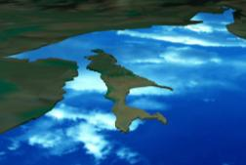
Вдали, на глади океана,
На самом краешке земли,
Укрытый облаком тумана
Лежит царь-остров Сахалин.

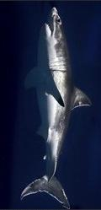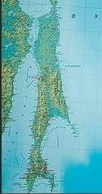
Воспитатель: ребята, как вы думаете, на что похож наш остров Сахалин?
Ответы детей: наш остров Сахалин похож на рыбу акулу.
Развивающая игра: «Кто быстрее соберёт остров Сахалин из частей»
Воспитатель: там, где у «острова – рыбки» хвостик, расположен главный город Сахалинской области. Ребята, а кто из вас знает название нашей столицы?
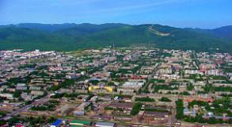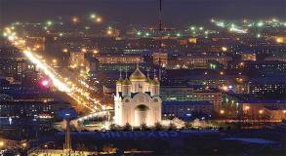
Ответы детей: столица Сахалинской области – город Южно – Сахалинск.
Воспитатель: ребята, вы узнаёте это село?
Ответы детей: это наше село?

12
Воспитатель: ребята, кто из вас знает название нашего села?
Ответы детей: наше село носит название Ново - Троицкое.
Воспитатель приглашает детей рассмотреть карту «хвостика» - юга Сахалина и обращает внимание детей на то, что село Ново – Троицкое находиться рядом с городом Южно-Сахалинск.
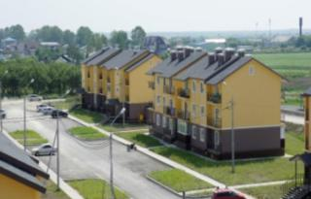
Воспитатель: А знаете, ребята, что наш царь - остров Сахалин богат удивительными местами?
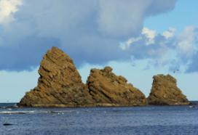  Скалы «Три брата» | 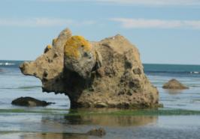  Тихая бухта - шикарный уголок Сахалина. Мамонтёнок
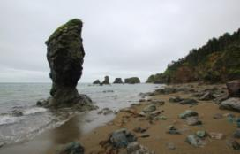  Причудливая скала в виде гриба-сморчка на мысе Великан | 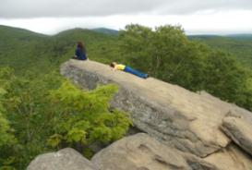  Место силы - каменная лягушка

13
Дети знакомятся с информацией на слайдах.
Воспитатель: А ещё наш остров богат такими животными, как сивучи, перелётной птицей – лебедь и, конечно же, рыбой, которая водиться в сахалинских морях и реках.
А каких сахалинских рыб вы знаете, ребята?
Ответы детей: в наших морях и реках обитает корюшка, краснопёрка, камбала и т.д.
Физкультминутка «РЫБКА»
Рыбка плавает в водице,
(Сложенными вместе ладонями дети изображают, как плывет рыбка.)
Рыбке весело играть.
(хлопают в ладоши)
Рыбка, рыбка, озорница,
(Грозят пальчиком.)
Мы хотим тебя поймать.
(Делают хватательное движение обеими руками.)
Рыбка спинку изогнула,
(Руки над головой, прогибаемся в спине)
Крошку хлебную взяла.
(Приседаем)
Рыбка хвостиком махнула,
Рыбка быстро уплыла.
(Снова «плывут».)
Воспитатель: Природа на нашем царь – острове очень богата: вырастают лопухи выше человеческого роста и очень много красной рябины, которая украшает города.
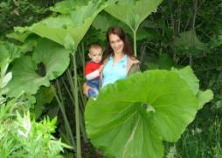 | 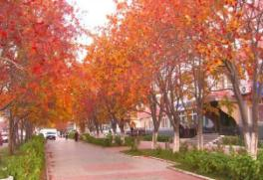

Воспитатель: Наш остров позаботился об отдыхе для людей в зимнее время года и в летнее. Летом мы купаемся в море, оно окружает наш остров со всех сторон.
Зимнее море зовёт на рыбалку всех сахалинцев и гостей острова.
14
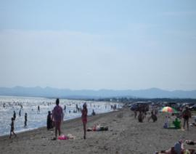  Лето | 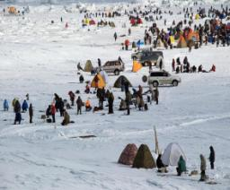  Зима

Ребята рассказывают стихи
Я живу на Сахалине:
Плавал я зимой на льдине –
чтобы папа не ругал
Далеко не заплывал
Летом в речке я купался –
Папа мною восхищался
Я люблю свой дивный край,
Для меня он просто Рай!
Приезжай в мой край родной –
не соскучишься со мной!
Шагеев Александр
Сахалин
Посреди морских глубин
Стоит остров Сахалин.
Там лес шумит, река журчит,
Зимой там много снега.
Очень много рыбы, ягод,
Много нефти и угля.
Я горжусь его природой
Этот остров для меня!
Насекин Алексей
Воспитатель предлагает детям сделать из цветной бумаги рыбку способом складывания.

15

1.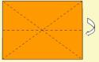 | 2. 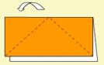
3. | 4.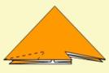

(понадобятся простой карандаш и ножницы)
(понадобятся фломастеры, чтобы раскрасить рыбку)
Итог (рефлексия): Выставка детских творческих работ.
На ватман, раскрашенный под море, дети размещают своих рыбок.

Заключительная часть:
Ребята танцуют под песню «Снова зовёт и манит Сахалин», песня сопровождается слайдами.

16
Приложение 2
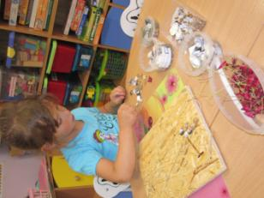  Лилия подбирает ракушки | 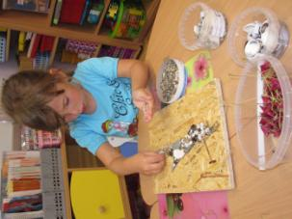  Лилия ракушками выкладывает остров
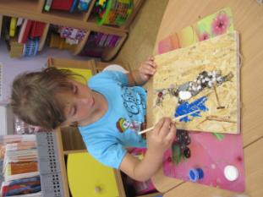  Лилия гуашевыми красками изображает море о волны | 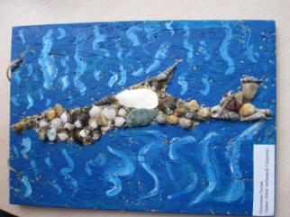  Готовое панно

Юрченко Л. Ю. Актуальность проблемы развития творческих способностей у детей старшего дошкольного возраста через самостоятельную изобразительную деятельность [Текст] // Актуальные задачи педагогики: материалы VII Междунар. науч. конф. (г. Чита, апрель 2016 г.). — Чита: Издательство Молодой ученый, 2016. — С. 66-67.

